1.实体屏幕控制

参与分析讨论电路板，呈现电路板分析说明。

2.代数部分参与排列组合计算工作

将排列组合（A\C）作为一种运算符号出现，如4A2代表A²4 ，4C2同理，此功能嵌于整体计算器上，各部分可满足其他运算，即可以满足诸如（3+2）C（2\*1）的操作。

注：此逻辑与卡西欧计算机相同。

3.进制与逻辑部分

完成十进制与任意进制之间转换，与任意进制与十进制之间转换。此模块作为单独一块与计算机分离，仿照卡西欧的进制功能。

4.方程部分

此部分独立于简易计算机部分，仿照卡西欧的方程部分输入输出。

（1）一元多次方程求解

分为一元二次，一元三次，一元四次方程求解，套用公式求解，设置了错误输入反馈程序，即若不符合书写要求会要求重写。每种方法都是按顺序输入各个系数求解，在二次方程求解时，会根据判别式分情况给出不同结果，（带复数根）。在四次方程时，采用盛金公式求解。此模块包含简单的四则运算与正负。

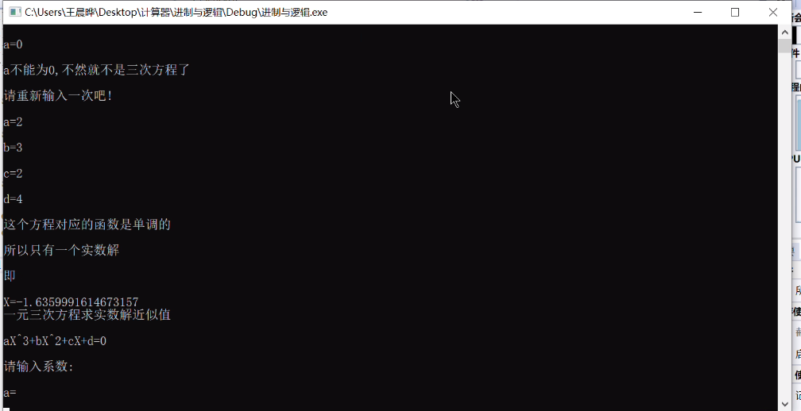

（2）多元一次方程求解

此模块可由用户自行输入所求未知数个数，程序内部以矩阵的形式储存数据，采用方法逐步将对角线元素化为1，其他元素化为0，可得每个未知数的解，通用性较高，且计算速度很快。

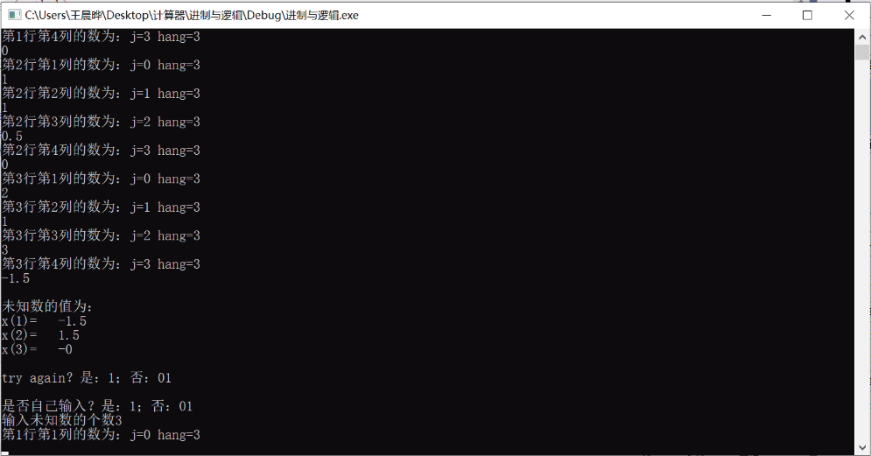

（3）二分法求方程近似解

此方法适用于一元函数，需要给出求解区间，且函数必须满足单调，有解。

5.模拟部分

完成模拟中的方程求解模块

方程部分一元多次方程求解同样采用输入系数得到结果的模式，在输入系数后，系统会自动填充必要信息，并在最后几列给出结果，

多元一次方程求解同样采用输入系数得到结果的模式，在输入系数后，系统会自动填充必要信息，并在最后几列给出结果。